障害のある方の雇用促進フォーラム アンケート

日 時 平成22年2月4日（木） 14：00～16：30
会 場 エル・パーク仙台 ギャラリーホール
入場者 154人 アンケート回収107件 回収率69.5％
１．第2部記念講演についてお尋ねします。
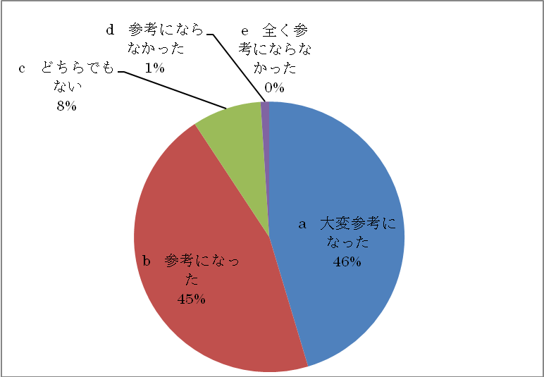
a 大変参考になった | 44 | 45.4%
b 参考になった | 44 | 45.4%
c どちらでもない | 8 | 8.2%
d 参考にならなかった | 1 | 1.0%
e 全く参考にならなかった | 0 | 0.0%
計 | 97
※無記入10

２．記念講演について、感想やご意見等がありましたらご記入ください。
※皆様に多くのご意見ご感想をいただきました。一部をご紹介します。
・社長はじめ、会社全体で障害者の方の雇用について真剣に取り組んでいることがよくわかりました。
・特例子会社ではなく自社で社員の一人として雇用する姿勢、会社のトップが明確な方針をうたっていること、また社員にもその考えが浸透していることは素晴らしいと思った。
・トップの方針で始まった各店舗への障がい者雇用が、8年で700名まで拡大し、素晴らしいことだと思います。知的障がい者ばかりでなく、聴覚障がい者、四肢障がい、高次脳機能障がいなど全ての分野に及んでおり、雇用の精神が全体に浸透していることがよくわかります。
・障害のある方を積極的に雇用し、会社全体の雰囲気をはじめ、あらゆる場面での効用があった事例等、うれしく感心して拝聴しました。すがすがしい気分です。ユニクロという会社の思いが、社会全体の思いになることを期待するものです。いろいろな立場の人々に聞いてほしい講演でした。

３．このフォーラムの開催を何でお知りになりましたか？ （複数回答あり）
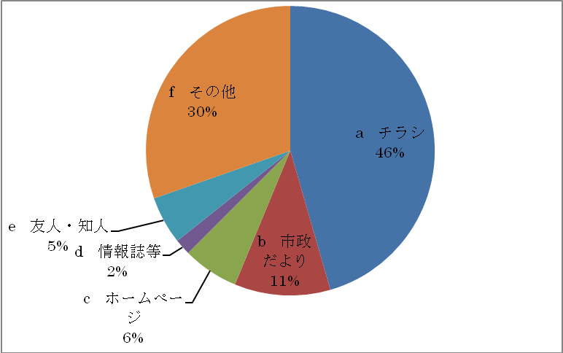
a チラシ | 51 | 45.5%
b 市政だより | 12 | 10.7%
c ホームページ | 7 | 6.3%
d 情報誌等 | 2 | 1.8%
e 友人・知人 | 6 | 5.4%
f その他 | 34 | 30.4%
 | 112

４．あなたご自身について教えてください。（複数回答あり）
a 就職を希望している方 | 25 | 23.4%
b 家族 | 15 | 14.0%
c 施設職員 | 13 | 12.1%
d 労働機関職員 | 3 | 2.8%
e 教育関係職員 | 7 | 6.5%
f 福祉機関職員 | 21 | 19.6%
g 企業 | 4 | 3.7%
h その他 | 19 | 17.8%
 | 107

